B5 水路领域舆情报告
摘要：2022-2025年水路领域网络舆情态势整体平稳，以安全事故类型的舆情事件为主；时间分布较为均衡，以4月、7月、8月三个月份为多；沿海省市和长江流域发生舆情事件较多。水路领域网络舆情的媒体参与具有一定行业垂直性、地域性特征，水运经营方、海事系统等自有媒体以及地方媒体起到重要推动作用，央视新闻、人民日报等构成权威信息枢纽。并且，有关舆情的参与大V来源领域较为广泛，也有境外传播渠道的影响。水路领域网络舆情事件总体生存时长较短，次生舆情发生的概率相对不高。官方部门对水路领域网络舆情回应积极性较高，舆情回应方式主要为发布公告、文章等，回应效果整体相对较好。
关键词：水路 舆情 事故

本部分主要通过对微博、知乎、今日头条等网络平台开展数据抓取与整理，获取了2022-2025年7月间水路领域热点交通舆情38件，对样本事件的类型、日期、发生地点等基础信息进行统计分析，并在舆情主题、次生舆情及舆情生存时长、舆情事件的媒体参与、舆情回应等维度拓展分析，以此为水路运输领域网络舆情预警、引导和治理提供一定参考。

一、水路领域舆情事件特点分析

（一）事件类型分析
水路运输是交通运输的重要构成。基于水路运输管理活动以及新闻事件聚焦点，水路领域舆情事件的类型可基本分为四类：通行管理（涉及水运通行的管理活动）、安全事故（对人身、财产等安全有危害的事件）、渔业执法（涉及捕鱼活动的执法）、发展成绩（在技术突破、港口贸易等方面的标志性成就）。本部分研究统计了不同类型舆情事件出现的频数，进而分析其在舆情事件样本总数中的占比。
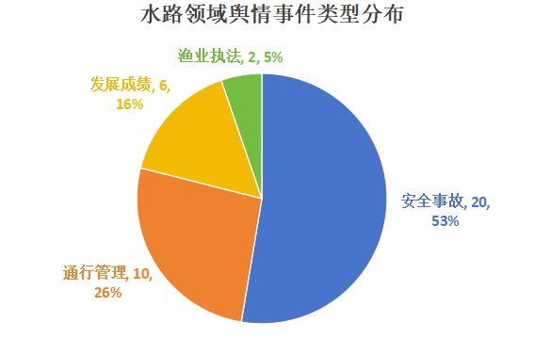
图1 水路领域舆情事件类型分布
数据来源：网络平台数据抓取分析
根据图1数据所示，2022–2025年水路领域各类舆情事件中以“安全事故”的比例最高，主要涉及船舶碰撞、燃油泄漏等，其次为“通行管理”、“发展成绩”“渔业执法”。

（二）事件时间特征分析
为进一步观察水路领域舆情事件的时间规律，本部分研究基于事件样本，采用时间序列分析方法，重点探究水路领域舆情事件的年份波动规律与月度分布特征。
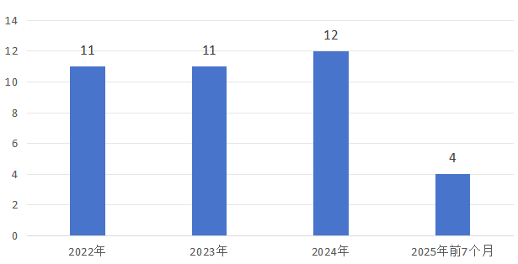
图2 水路领域舆情事件按年份的数量分布
数据来源：网络平台数据抓取分析
在年度分布层面，图2数据显示水路领域舆情事件在2022-2024年间出现的数量变动不大，2024年时达到峰值，共有12起事件，占样本总量的约32%。
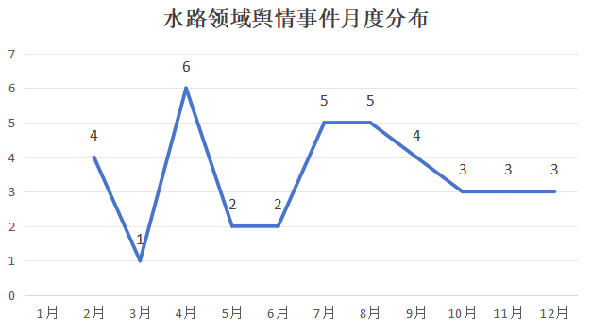
图3 水路领域舆情事件按月份的数量分布
数据来源：网络平台数据抓取分析
根据图3可见，在月份分布层面，水路领域舆情事件发生的数量变化较大，数量峰值出现在4月、7月、8月三个月份，高达6起/月；数量低谷值出现在3月、5月、6月三个月份，低至1起/月；1月份无热门舆情时间。同时，数据说明，4月、7月、8月是水路舆情事件的高发期，可能受台风季影响，冬季进入舆情平缓期。

（三）事件地点特征分析
为研究水路领域舆情所指向事件的发生或出现空间规律，本研究对样本事件发生地进行了编码与统计，并进一步计算各地数量在事件总数中的占比。经过初步统计，2022-2025年间水路领域舆情事件主要分布在内陆航线、沿海多个省市、特别行政区以及部分海域，其中“发展成绩”（如“中国船厂创历史纪录获超45艘大型LNG油轮订单”“2025年上半年我国港口货物吞吐量位居世界首位”）等与发生地点关系不大，或无法统计地点的，被归为“其他”类别。
对样本事件发生地点（海域）的统计情况如下：
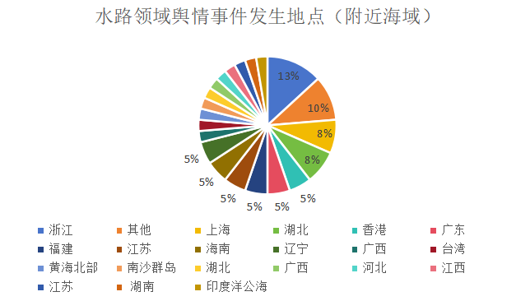
图4 水路领域舆情事件按发生地点（海域）的数量分布
数据来源：网络平台数据抓取分析
图4数据显示，在2022-2025年间引起舆情的水路领域现实事件发生的地点分布上，占比最高的是浙江，其次是上海、湖北，可见这些地区是引发水路领域舆情事件的高发区，且集中在南方沿海或长江流域地区。

（四）事件类型与时间的交叉分析
基于以上数据的初步分析，本研究将上述多个特征视作变量，对变量之间的关系进行探究。其中，舆情事件类型与事件时间是值得关注的两个因素，本研究关注事件类型在时间上的分布，对二者的分析如下。
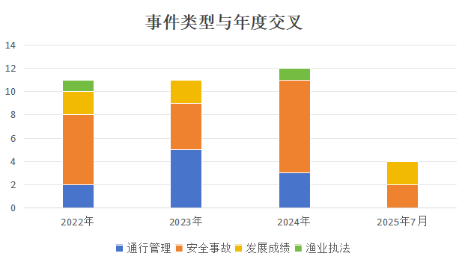
图5 水路领域舆情事件类型与年份分布的交叉分析
数据来源：网络平台数据抓取分析
从年份分布的总体特征上看（见图5），舆情事件类型在各年份上的分布较为均衡；“安全事故”类舆情事件数在2022-2024年间波动上升，“通行管理”类舆情事件数存在不确定性，这也意味着渔船事故、通航领域的舆情矛盾较为突出。
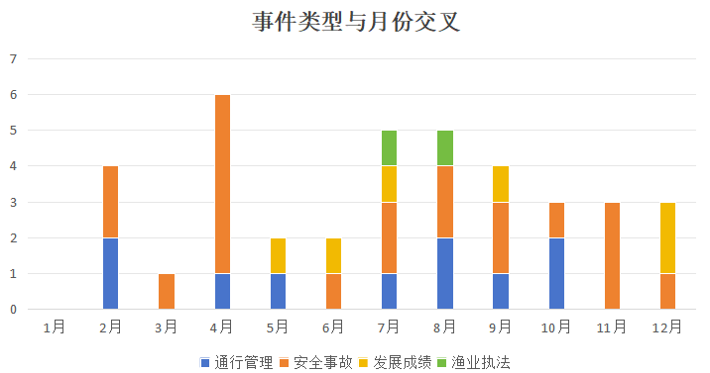
图6 水路领域舆情事件类型与月份分布的交叉分析
数据来源：网络平台数据抓取分析
从月份分布的总体特征上看（见图6），水路领域舆情事件在大多数月份以“安全事故”“通行管理”类型为主；在4月、11月“安全事故”类舆情事件较多；在12月“发展成绩”类舆情事件较多，符合年终盘点的现实情况。
从单个月份来看，7月是唯一一个涉及所有事件类型的月份，同时7月份的舆情事件总数位居第二，说明7月份的舆情情况较为复杂，背后可能有自然环境变化、政策调整等影响。

二、水路领域舆情的媒体参与分析
在起源媒体分布上，央视新闻作为权威媒体成为主要信息源，出现10次，涉及港口拥堵辟谣、极端天气预警等事件；企业自媒体、地方媒体推动的舆情生发较为明显；新型传播形态显现，如在“游泳者在长江航道游泳导致货船避让多次”舆情事件中，抖音短视频（@荆州船主）成为重要信源，体现自媒体时代的传播特征。此外，推特（X）、Instagram等海外社交平台以及中国台湾地区、香港地区媒体出现在舆情信息源中，可见需要更多关注境外传播渠道的影响。
在关联媒体传播网络上，央视新闻、人民日报等构成权威信息枢纽，澎湃新闻、环球网、光明网等网络媒体平台形成重要传播节点，齐鲁壹点、潇湘晨报等地方媒体与腾讯网、今日头条等商业平台共同构建传播网络。
整体上，水路舆情的媒体参与具有一定行业垂直性、地域性特征，水运线路经营方、海事系统等自有媒体以及地方媒体有时对舆情发展起到主导作用，如“武汉轮渡因汛情紧急调整运营”舆情事件的起源于武汉市两江轮渡公司、武汉轮渡媒体账号及极目新闻、长江日报、长江云等媒体，并通过武汉晚报、武汉发布、汉新闻、湖北日报、长江新闻号、红星新闻、光明网、央视网、环球网、武汉市文化和旅游局账号等关联媒体扩散。
在“大V”介入上，除了水运、交通、海事等机构型自媒体，水路舆情中参与的“大V”来源领域较为广泛，有科普教育、法律、水运交通、经济等领域专家，如在“宁波舟山港北仑港区集装箱船危险品爆炸”舆情中有“科学科普”、“法职_庞九林律师”等博主参与，体现专业领域意见领袖影响力；也有一些聚焦地方发展的大V 参与，擅长挖掘事件背后的管理问题，促使舆论的演变发展。

三、水路领域舆情的演变分析

（一）舆情生存时长
基于舆情的演变阶段，本研究选取了“从舆情爆发点至衰退期开始”作为舆情事件的生存时长。经过计算，水路领域舆情事件从舆情爆发期至衰退期开始，整体时长较短。舆情热度前三位的事件为“远洋渔船船长被船员杀害抛海案”“福建海警扣押违法捕捞台湾籍渔船并送返船员”“汨罗沅水河域客船被油污清理船撞沉事故”，最高热度达到11天，可见生存时长久的舆情多为引起社会广泛关注的违法犯罪事故、安全事故以及涉及两岸关系的事件，这类负面事件容易触发公众的敏感神经，且需要经过一定的时间查明真相和正式回应，所以从事件爆发到舆情开始消散的周期较长。

（二）次生舆情分析
根据图7数据显示，50%的水路领域舆情事件存在次生舆情，次生舆情发生的概率相对较高。
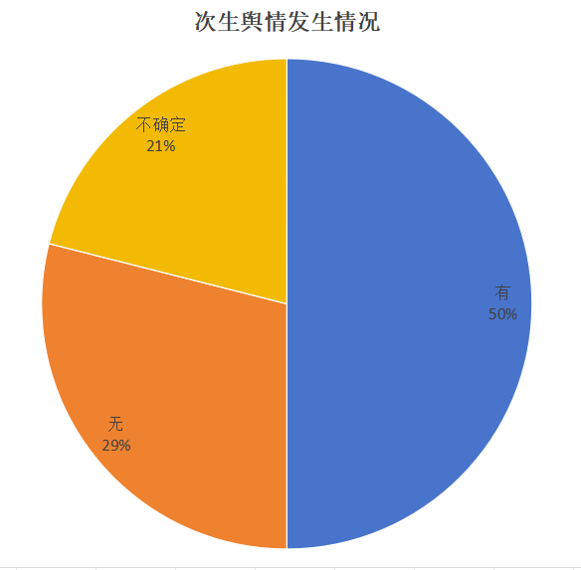
图7 水路领域舆情事件的次生舆情发生情况
数据来源：网络平台数据抓取分析
整体上，次生舆情内容的核心主题包括港口运营状况分析、事故责任争议、国际关系议题、监管漏洞讨论等，涉及水路事故发生的原因、后果以及处置情况，如在“南沙沥心沙大桥货船撞桥造成人员死伤”舆情事件中，衍生出“广州沥心沙大桥事故原因”“广州沥心沙大桥事故新闻发布会”“沥心沙大桥事故致5人死亡”“广州沥心沙大桥救援最新进展”“涉事船舶公司回应撞断沥心沙大桥”“沥心沙大桥事故船只刚被处罚”“沥心沙大桥事故已致2死3失联”多个舆情内容。可见，水路领域的次生舆情关注点呈现出追问前因、追求真相、追究后果的总体特征，在舆情引导时要加强对谣言、谴责等言论动向的关注。

四、水路领域舆情回应分析
根据图8数据显示，近80%的水路领域舆情事件都有官方的回应，说明相关部门对舆情的关注度高，并能够积极与受众沟通、回应关切。并且，通过对回应次数的分析（见图9），可见有1次的回应占60%，3次及以上的有13%，持续回应显示出官方对相关事件的高度重视和处理严谨性。
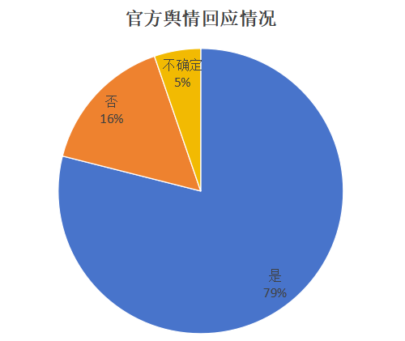
图8 水路领域舆情事件的官方回应情况
数据来源：网络平台数据抓取分析
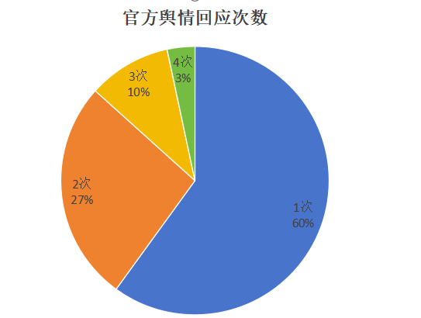
图9 水路领域舆情事件的官方回应次数分布
数据来源：网络平台数据抓取分析
在回应渠道选择上，交通运输部、中国海事局、应急管理部等官方平台，占比较高；也有一些通过人民政府部门以及地方海事、交通运输、市场监管等主管部门发布公告回应，前者多针对“发展成绩”类型以及极其严重的“安全事故”类型的舆情事件，如国务院国有资产监督管理委员会、上海市人民政府新闻办公室分别对“中国船厂创历史纪录获超45艘大型LNG油轮订单”“中国首艘自主设计 24,000 TEU超大型集装箱船‘长韵’号交付”的公告，体现出明显的权威性；还有舆情的涉事方主导回应，如“上港集团”“深圳航运集团”分别通过公众号对“严重拥堵”传闻、“深圳机场码头至珠海/中山等航线因疫情防控临时停航”事件进行积极回应或公告， 在一定程度上反映出信息可靠性，能够及时消解受众的疑虑。此外，对于涉及中国台湾地区的舆情事件，国台办也有通过答记者问的方式回应，如在“福建海警扣押违法捕捞台湾籍渔船并送返船员”舆情事件中。
在舆情回应方式上，主要为发布公告、文章等。有通过召开新闻发布会进行回应，也有通过官方媒体传达或回答记者提问。针对“安全事故”类型舆情事件的回应，更倾向于由海事、应急等政府部门发布权威报告，如在“秦皇岛桃林口非法改装游船侧翻事故”舆情时间回应中，采取媒体平台发布初步调查结果与采取的救援调查计划、中国应急管理发布通报和警示、河北省应急管理厅发布《卢龙“4·13”事故调查报告》等方式，实现了较好的效果。
在水路领域舆情事件回应中，官方回应的时效在整体上较为及时，多数能够在舆情处理的关键时间内回应。在12小时及其以内回应的有15起，占比为50%，其中3小时及以内回应的有7起，快速的、正确的回应对舆情处理能够产生了一定积极效果，也反映出官方的积极态度。对于回应时间较长的舆情事件，主要为船只沉没、船员遇难等“安全事故”类型的舆情事件，如“5000吨级集装箱船‘宇盛788’遇险并沉没”“大连近海一艘白壳红底船舶被找回并发现1遇难者”“远洋渔船船长被船员杀害抛海案”，这些需要通过一定时间的深入调查才能作出全面回应或发布具有公信力的报告。
通过图10统计分析情况显示，在回应效果上，水路领域舆情回应效果整体较好，属于“较好”评价的超过了50%；对于完全平息的舆论回应，评论区都纷纷点赞、充满正能量。依然有占比30%的回应效果一般，比如在“无锡高二学生春游划船侧翻事故致两人溺亡”舆情事件中，网民有指责景区安全措施不到位，有指责学校监管不力，也有指责学生不会游泳的声音。
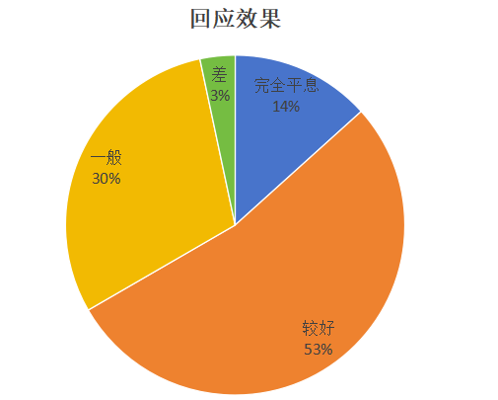
图10 水路领域舆情事件的官方回应效果情况
数据来源：网络平台数据抓取分析
总之，安全事故、通行管理活动等容易引发水路领域舆情，近海以及内陆通行越来越成为国内外舆论的焦点，需要加强对相关舆情的追踪监测以及科学应对。例如，一些时政“大V”对内河水运连通的错误或过度解读，容易引发公众担忧或过度期待，不利于开展相关建设工作，亟待加强相关事件的网络舆情引导。从时间来看，第二季度、第三季度是水路领域舆情高发期，这可能与自然气候变化、国际航运周期等相关，需要重点关注此时间段的水路运输相关网络议题，并探索建立安全事故应急管理与舆情应对协同的机制。
在舆情扩散上，社交媒体、短视频对水路领域舆情事件越来越产生加速传播的作用，为此要建立“大V”言论监测机制，及时应对舆情扩散；海事部门、中央主流媒体、地方媒体等需要建立更为紧密的沟通协作网络，积极宣传水运行业发展成就，加强水路文化建设，引导事故类舆论往积极方向发展；港口、水运等运营企业要加强自媒体建设和文化宣传，开展舆情应对的情景模拟训练，掌握舆论发声的主动权。还有，国外社交媒体平台可能成谣言策源地，需要加强国际传播渠道监测，防范境外舆情倒灌风险，并密切关注中国台湾和香港地区媒体对水路领域舆情事件报道的动态。
由于水路安全事故调查涉及面广，舆情回应的平均时长为130小时，超过舆情治理的黄金期；而且，海事、港口、交通等跨部门联合发声事件占比较低。以此，要进一步提升水路领域舆情事件的回应时效，争取能在3小时内通过官方渠道发布初步回应；根据事件情况，组建由海事、应急管理、宣传、网信等多部门构成的舆情工作专项组，及时、专业和有效处理相关舆情事件，避免负面舆情的二次、多次发酵。

参考文献
[1]蒋慧晶：《新媒体时代港口企业如何做好新闻宣传工作》，《中国港口》，2023年第9期。
[2]王伟：《广东省水上突发事件网络舆情正确引导策略研究》，大连海事大学硕士学位论文，2020。

注：2025年取1-7月数据，下同。

